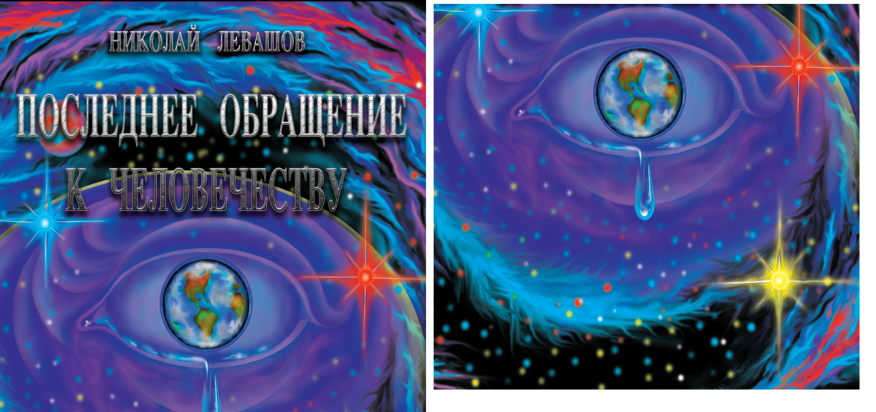

Книга, потрясшая сознание миллионов людей во всём мире. Открывает глаза на реальные процессы Мироздания, даёт реальные знания о Природе. Более 1 000 000 скачиваний с сайта автора с 2006-го года. books555.com
https://youtu.be/qs5JdlgpFtE
Вселенная... Загадка жизни... Как из мёртвой материи возникла жизнь? Почему те же самые атомы, соединившись в другом порядке и количестве, создают органические молекулы, синтез которых и эволюция рождают жизнь, живую материю? Почему возникло многообразие форм жизни? books555.com
Откуда появился на Земле человек? Спущен ли он за грехи свои с небес, из райских садов на Землю, чтобы искупить их перед господом Богом?! И если не Бог, то, кто же тогда и почему привёз Человека на планету Земля? Откуда появились, столь различные, человеческие расы?! books555.com
Что происходит в момент зачатия и как развивается зародыш человека? Первый раз, или нет, живёт каждый из нас на планете Земля, и что такое реинкарнация? Можно ли увидеть прошлое и будущее, перемещаться в пространстве и времени? books555.com
Одиноко ли Человечество во Вселенной?.. Представьте себе, что, хотя бы, сто лет назад, на планету Земля пришли радиосигналы с другой планеты, с просьбой ко всем разумным существам откликнуться на это послание... Как бы их услышали и ответили на это послание разумные жители Земли?! Никак... Потому, что тогда на Земле ещё не было радиоприёмников и дешифраторов, чтобы принять и расшифровать эти сигналы. О них бы просто никто не узнал... books555.com
Во Вселенной – миллиарды цивилизаций Одни из них находятся в начале своего развития, а другим ещё только предстоит родиться, как нашей Земной цивилизации, третьи уже достигли высокого уровня развития. Это естественно и закономерно... books555.com
Нашей цивилизации, в ближайшее время, предстоит пройти через своё рождение. И, если «роды» пройдут успешно, Земная цивилизация выйдет на новый качественный уровень своего развития, когда мысленно, только силой своей мысли, человек сможет влиять на экологию своей планеты, управлять погодой, стихиями, залечивать и восстанавливать раны природы, нанесённые неразумной деятельностью самого человека. books555.com
Человек сможет познать самого себя, свои собственные возможности, возможности своего мозга. Перемещение в прошлое, в будущее, в пространстве на миллиарды световых лет, перестанут быть «чудом», как говорят одни, или «бредом сумасшедших», как говорят сейчас другие... books555.com
В этой книге даётся алфавит и грамматика нового знания. Вы найдёте ответ на вопрос, как возникла Земля, что она из себя представляет, что такое семь уровней планеты, почему именно семь и какие они... Вы найдёте разгадку возникновения жизни, законов её развития... books555.com
Об авторе Николай Левашов – выдающийся русский учёный, академик четырёх академий, обладал уникальными сверхъестественными способностями, которые постоянно совершенствовал, целенаправленно наращивая свой потенциал. Благодаря редкому врождённому дару аналитического мышления и отбора информации, он, основательно изучив теоретическую физику, высшую математику, медицину, физиологию и другие дисциплины, не найдя ответа в академической науке на вопросы о сути явлений природы и мироздании, создал свою собственную систему представлений в области естествознания, которая существенно меняет устоявшиеся воззрения. Официальный сайт автора: levashov.info books555.com
http://последнее-обращение.books555.com/?utm_source=rsya&utm_medium=cpc&utm_campaign=ru_poch1_sts_son&utm_content=levashov-poch-moon2&vzv=1001-0-5&yclid=944923666076431634
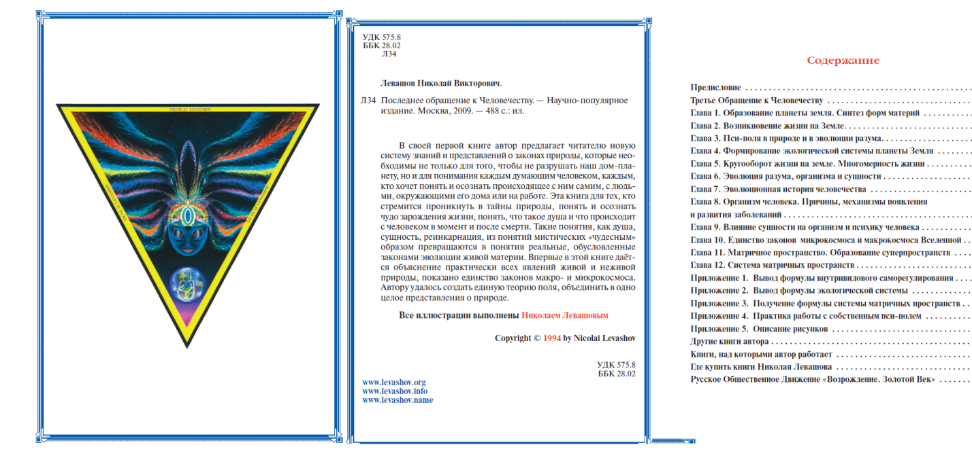

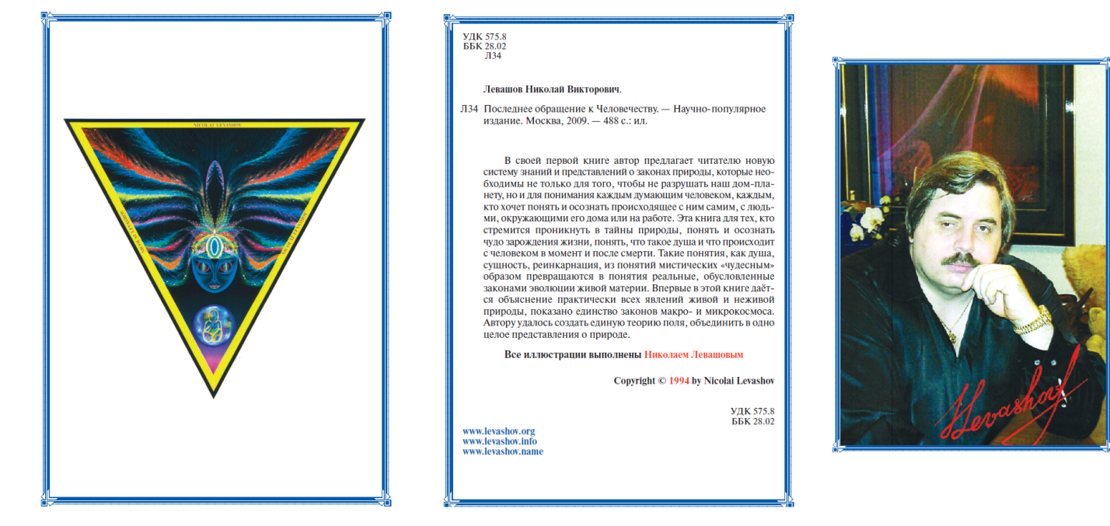

Журнал «Ноосфера.Общество.Человек»
journal «Noosphere. Society. Man»
http://noocivil.esrae.ru/

Личная страница-http://www.famous-scientists.ru/4531/

ИнтерСоюзПисателей—
http://inwriter.ru/candidates/onoprienko-vladimir-ivanovich.html
Влад Иванич- https://vk.com/volodimir46

мой видеоканал на ЮТЮБе-Vladimir Onoprienko (Voldemar)
https://www.youtube.com/channel/UCP7vtSiQXIO9A7Jho6K68WA

